“ ELPRINCIPIO DE ARQUÍMEDES”
Estas son fotos que demuestran la flotabilidad de cuerpos en reposo. Esta viene dada por el Principio de Arquímedes, según el cual, “Todo cuerpo sumergido en un fluido experimenta un empuje vertical y ascendente igual al peso del fluido desalojado.” Dicho empuje se denomina empuje hidrostático.
Por lo que si el peso del agua desalojada es superior al peso del cuerpo introducido en ella, dicho cuerpo flotara.
Por el contrario, si el peso del agua desalojada es inferior al peso del cuerpo introducido en ella, dicho cuerpo se hundirá.

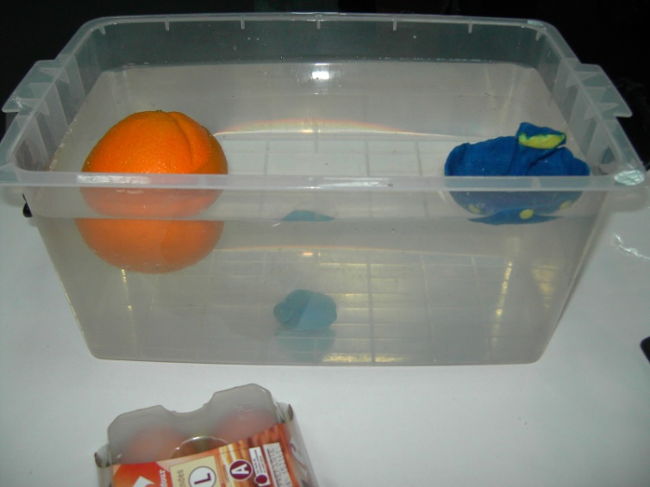 Esto es lo que ocurre cuando se introducen cuerpos de distinta densidad en el agua. Unos flotan y otros se hunden.

Por otro lado, tomamos agua, sal de cocina y varios huevos.
Sabemos que la densidad del agua pura, varía ligeramente con la temperatura, pero puede considerarse próxima a los 1000 Kg./m3. Pero la densidad del agua se puede variar añadiendo solutos a la misma(como por ejemplo sal de cocina). Al poner el huevo en el agua se hunde ya que su peso es superior al empuje. Al añadir sal al agua, conseguimos un líquido más denso que el agua pura, lo que hace que el empuje que sufre el huevo sea mayor y supere el peso del huevo: el huevo flota.

